Лабораторная работа №2
Установка среды разработки мобильных приложений с применением виртуальной машины
- Цель работы
  - Изучить процесс установки среды для разработки мобильных приложений с применением виртуальной машины.
- Литература
  - Соколова, В. В. Разработка мобильных приложений : учебное пособие для среднего профессионального образования / В. В. Соколова. — Москва : Издательство Юрайт, 2020. — п.3.1.
- Подготовка к работе
  - Повторить теоретический материал (см.п.2).
  - Изучить описание лабораторной работы.
- Основное оборудование
  - Персональный компьютер.
- Задание
  - Создать в VirtualBox виртуальную машину Ubuntu 24.04
Для хранения виртуальных машин создать в папке группы папку VM
Размер оперативной памяти укажите 4-8 ГБ
Количество ядер процессора - 4
Размер диска указать 30 ГБ.
Логин: ispp, пароль: ispp
После установки изменить разрешение экрана, например на 1360х768
  - Установить на виртуальной машине среду разработки Android Studio
    - В менеджере приложений (боковое меню, пиктограмма с буквой А) выбрать раздел «Разработка» и установить Android Studio.
    - Запустить среду разработки Android Studio. Установить новую версию плагина Kotlin (если предлагается после создания проекта), необходимых дополнительных файлов и перезапустить Android Studio.
    - Создать новый проект EmptyActivity и запустить его.
  - Создать в VirtualBox виртуальную машину Android (эмулятор Android)
    - Выполнить установку ВМ Android, используя образ android-x86_64-9.0-r2.iso
Настройки оборудования для ОС указать как у Ubuntu
    - После создания VM откройте настройки VM и измените версию ОС, в ней должно отображаться значение Ubuntu (x64)
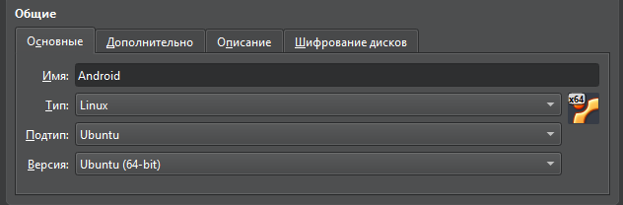
    - Перед запуском виртуальной машины Android изменить ее настройки:

Настроить → Дисплей → Графический контроллер выбрать VboxVGA, 3D-ускорение отключить.

Сеть → тип адаптера PCnet-FAST III.

    - Для установки Android запустите виртуальную машину и выполните следующие действия:
Выберите опцию Advanced Options – Auto Installation
- Порядок выполнения работы
  - Выполнить все задания из п.5.
  - Ответить на контрольные вопросы.
- Содержание отчета
  - Титульный лист
  - Цель работы
  - Скриншоты по ходу выполнения заданий п.5
  - Ответы на контрольные вопросы
  - Вывод
- Контрольные вопросы
  - Что такое «виртуальная машина»?
  - Какие IDE позволяют создавать приложения для Android?
  - Какие языки программирования доступны в Intellij IDEA?
  - Какие языки программирования доступны в Android Studio?
  - На каких языках программирования можно разрабатывать нативные приложения для Android?

